|  |  |  |  |  |  |
| --- | --- | --- | --- | --- | --- |
| **주차** | 10 주차 | **기간** | 3.10 ~ 3.16 | **지도교수** | (서명) |
| 이번주 한일 요약 | 오펜스 동기화, 팀원간의 코드 병합 | | | | |

<상세 수행내용>

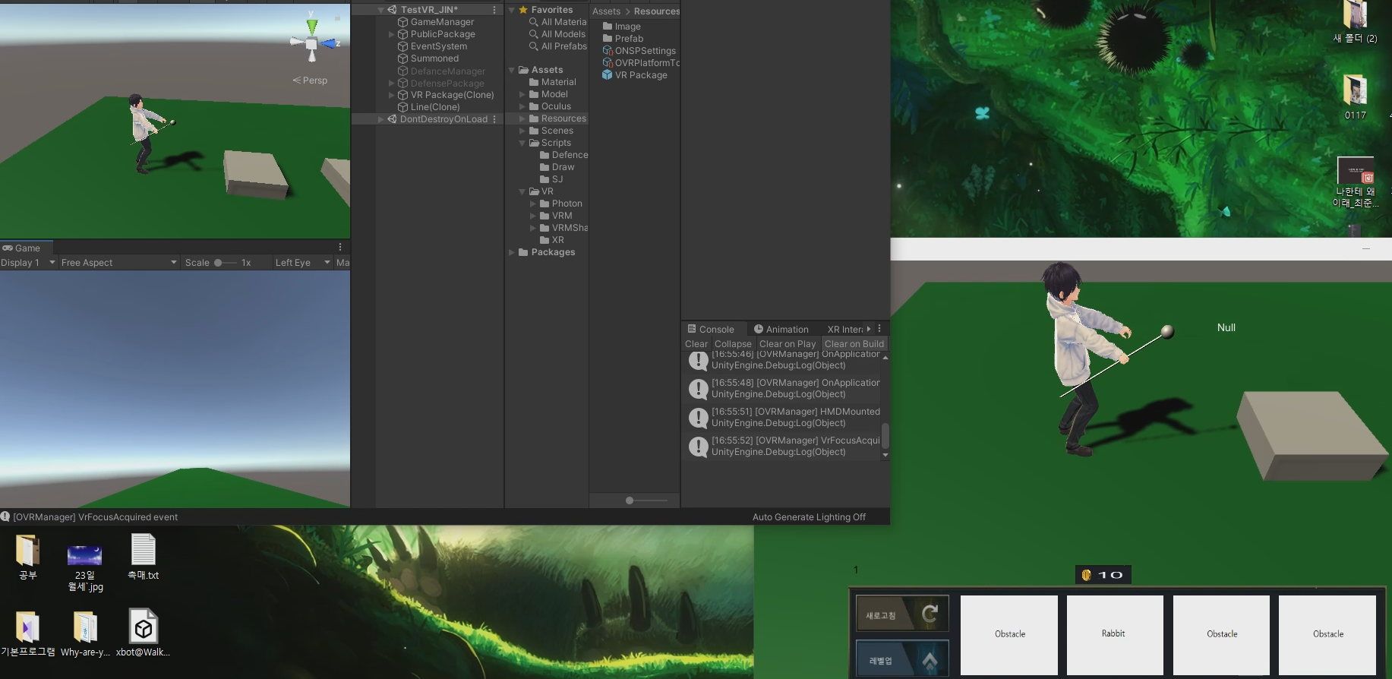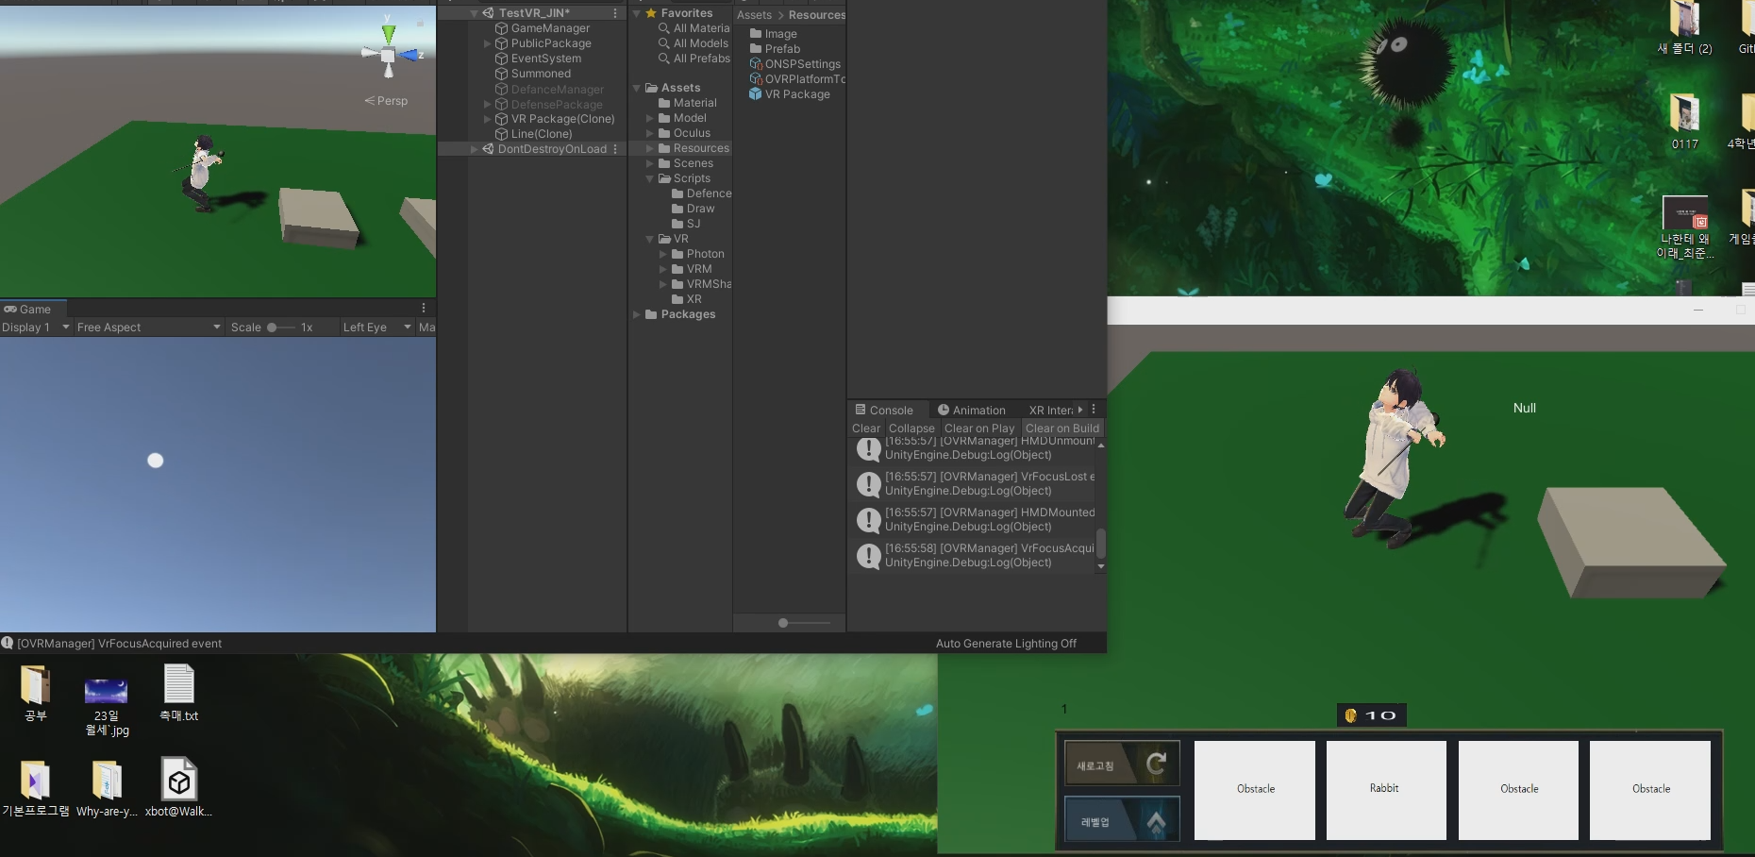

서버에서의 디펜스 진형은 비교적 간단히 구현이 돼었었지만 오펜스의 캐릭터의 모습이 부자연스럽거나(떨림, 땅에 묻힘 등) 고질적인 문제점들을 해결 하였다. 이제는 서로간의 모습이 일치하는 것을 볼 수 있다.

유튜브 : <https://youtu.be/cy0LHWDKPNE>

|  |  |  |  |
| --- | --- | --- | --- |
| **문제점 정리** | 현재 캐릭터와 구조물들에 대하여 유니티에서 제공하는 물리엔진으로만으로는 서버에서 자동으로 충돌을 인식하여 충돌이 돼면 가지 못하게하는 등 이런 기능들이 작동하지 않는다. | | |
| **해결방안** | 포톤 기능을 조금 더 찾아보고 없을시 수동적으로 만들 예정이다. | | |
| **다음주차** | 11 주차 | **다음기간** | 3.17 ~ 3.23 |
| **다음주 할일** | 서버에서의 물리 작용과 UI 제작 (오펜스HP, 디펜스 카메라 시스템(확대와 이동 등)) | | |
| **지도 교수**  **Comment** |  | | |